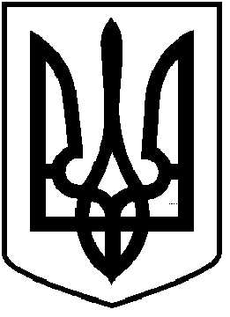
ЧОРТКІВСЬКА МІСЬКА РАДА
СТО ДВАДЦЯТЬ ЧЕТВЕРТА СЕСІЯ ВОСЬМОГО СКЛИКАННЯ

РІШЕННЯ
24 листопада 2025 року № 2825
м. Чортків

Про затвердження Програми управління комунальним майном та землями громади
на 2026-2028 роки

З метою раціонального та ефективного управління комунальним майном та земельним фондом громади, відповідно до рішення виконавчого комітету Чортківської міської ради від 20.08.2025 № 253 «Про схвалення проєкту програми управління комунальним майном та землями громади на 2026-2028 роки», керуючись пунктом 22 статті 26 Закону України «Про місцеве самоврядування в Україні», міська рада

ВИРІШИЛА:

1.Затвердити Програму управління комунальним майном та землями громади на 2026-2028роки, згідно з додатком.
2.Фінансовому управлінню міської ради забезпечити фінансування Програми в межах коштів передбачених бюджетом.
3.Рішення міської ради від 11.12.2024 № 2340 « Про затвердження Програми підготовки об’єктів комунальної власності Чортківської міської територіальної громади до приватизації та оренди на 2025-2027 роки» та рішення міської ради від 08.12.2023 № 1769 « Про затвердження програми придбання у комунальну власність Чортківської міської територіальної громади об’єктів нерухомого майна на 2024-2026 роки» визнати такими, що втратили чинність з 01.01.2026.
4.Копію рішення направити в фінансове управління , відділ бухгалтерського обліку та звітності апарату міської ради , відділ земельних ресурсів, відділ економічного розвитку та комунального майна міської ради
5.Координацію виконання рішення покласти на заступника міського голови з питань діяльності виконавчих органів міської ради Алесю ВАСИЛЬЧЕНКО.
6.Контроль за виконанням цього рішення покласти на постійну комісію міської ради з питань бюджету та економічного розвитку.

Міський голова Володимир ШМАТЬКО

